【2023年度】数理２試験問題

解答はワードファイル若しくは手書きの解答をカメラで撮影した画像ファイルで作成すること。組み合わせても良い。提出期限は2/1(木)0:00、提出先はAssistとする。提出ファイルの名前は、「数理２-名前」とする。調べたり相談したりすることは自由に行って良い。解答が分数の場合は約分を行い、平方根は有理化すること。分数や平方根を小数で表記する必要はない。60点満点。

NO１．以下の問いに答えよ。各４点

1. 初速度v0、加速度a、時間tとし、直線運動する物体のt秒後の速度vと移動距離xを

表す式を示せ。

***A.***

x = v₀ t + 1/2 a t²

(2)4km先をAが時速5kmで進んでいる。Bが時速7kmで追いかけ始めた時、BがAに追いつ

くのはBが出発して何秒後か求めよ。

***A.***

4 / 2 = 2時間後

2時間 = 7200秒

(3)仰角30°、初速60m/sで打ち出した物体の５秒後の飛距離(水平方向の移動距離)と

高さを求めよ。ただし重力加速度は9.8m/s2とする。

***A.***

公式：距離x = v₀ cosθ・t 高さy = v₀ sinθ・t – 1/2 g t²

飛距離

x = 60 × cos30°× 5

x = 259.81ｍ

y = 60 × sin30°× 5 – 1/2 × 9.8 × 5²

y = 27.5ｍ

No２．次の問いに答えよ。各２点

(1)二つのベクトルA、Bに対しベクトルの足し算を、図を用いて説明せよ。

***A.***

*+*

「ベクトルAの始点」から、「ベクトルAの終点からベクトルBを伸ばしたベクトルBの終点を終点」としたベクトルが足した結果である。

(2)二つのベクトルA、Bに対しベクトルの引き算を、図を用いて説明せよ。

-

***A.***

*-*

「ベクトルAの始点」から、「ベクトルAの終点からベクトルBの逆ベクトル（－をかけたベクトル）を伸ばしたベクトルBの終点を終点」としたベクトルが引いた結果である。

(3)二つのベクトルA、Bがそれぞれ(9, 8)、(3, -5)で与えられた時、A + Bを求めよ。

***A.***

( 9 + 3 ,8 + -5 ) = ( 12 ,3 )

(4)(3)のベクトルについてA – Bを求めよ。

***A.***

( 9 – 3 ,8 - -5) = ( 6 , 13)

No３．次の問いに答えよ。(6)３点、他２点

(1)ベクトルAが成分表示(2, 7)で与えられた時、スカラー倍2.5Aを求めよ。

***A.***

( 2 × 2.5 ,7 × 2.5) = (5 ,17.5)

(2)ベクトルAが成分表示(6, -4)で与えられた時、ベクトルAの大きさを求めよ。

***A.***

√6² + -4² = 2√5

(3)ベクトルAが成分表示(3, 5)で与えられた時、ベクトルAの単位ベクトルを求めよ。

***A.***

√3² + 5² = √34

()

(4)二点ABがそれぞれ(-3, 2)、(4, 4)で与えられたとき、AからBを結んだ線分ABを表す

ベクトルの成分を求めよ。

***A.***

((4 - -3), (4 - 2)) = (7, 2)

(5)(4)で求めたベクトルABの大きさを求めよ。

***A.***

√(4 - -3 )² + ( 4 - 2)² = √53

(6)(4)の二点ABについて、AからBへ５秒かけて到達する物体を考えたときの物体の速度

ベクトルを求めよ

***A.***

(7 / 5, 2 / 5) = (1.4, 0.4)

No４．ベクトルA(ax, ay, az)、ベクトルB(bx, by, bz)について内積A・Bを求めよ。また

その正負から分かる性質について説明せよ。５点

***A.***

A・B =

ax * bx + ay * by + az * bz

内積の値が正のときはベクトルのなす角が鋭角、値が負のときはベクトルのなす角が鈍角になる。

No5． ベクトルA(ax, ay, az)、ベクトルB(bx, by, bz)について外積A×Bを求めよ。また、外積の大きさは||A||B|sinθ|で与えられるが、|A||B|sinθについて、その正負から分かる性質について説明せよ。５点

***A.***

A × B =

ay * bz – az * by, az * bz – ax * bx, ax * by – zy * bx

NO6．行列A、Bがそれぞれ次のように与えられたとき、以下の問いに答えよ。（各2点）

1. A＋Bを求めよ。

***A.***

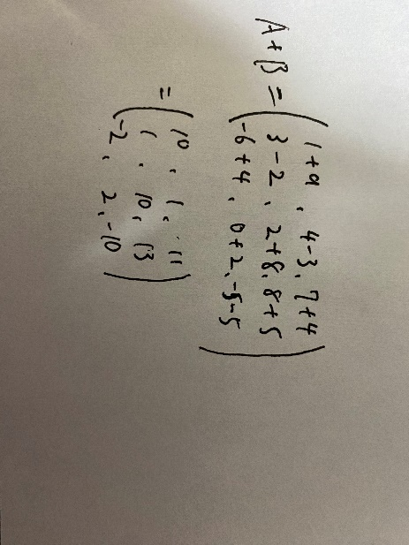

(2)A－Bを求めよ。

***A.***

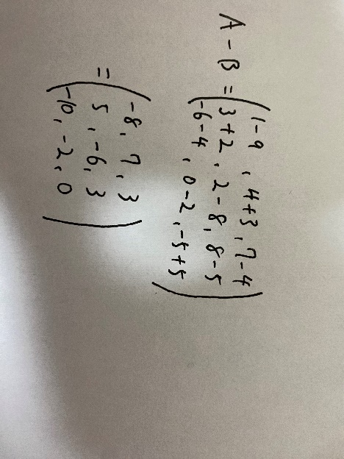

(3)A×Bを求めよ。

***A.***

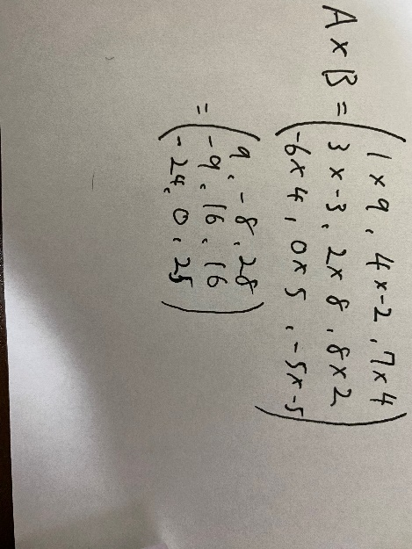

(4)B×Aを求めよ。

***A.***

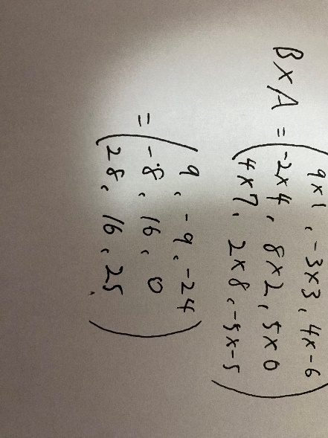

No7．行列Aとその逆行列を求めるための拡大行列Bが次のように与える。以下の問いに答え逆行列を求めよ。(各３点)

(1)Bの3列目を の形に変形した際のBを記せ。

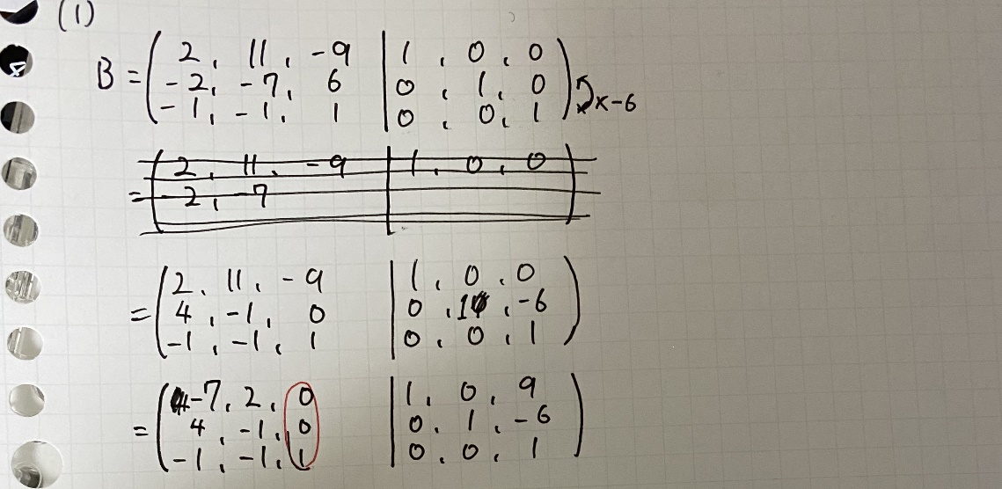

(2)続いてBの２列目を の形に変形した際のBを記せ。

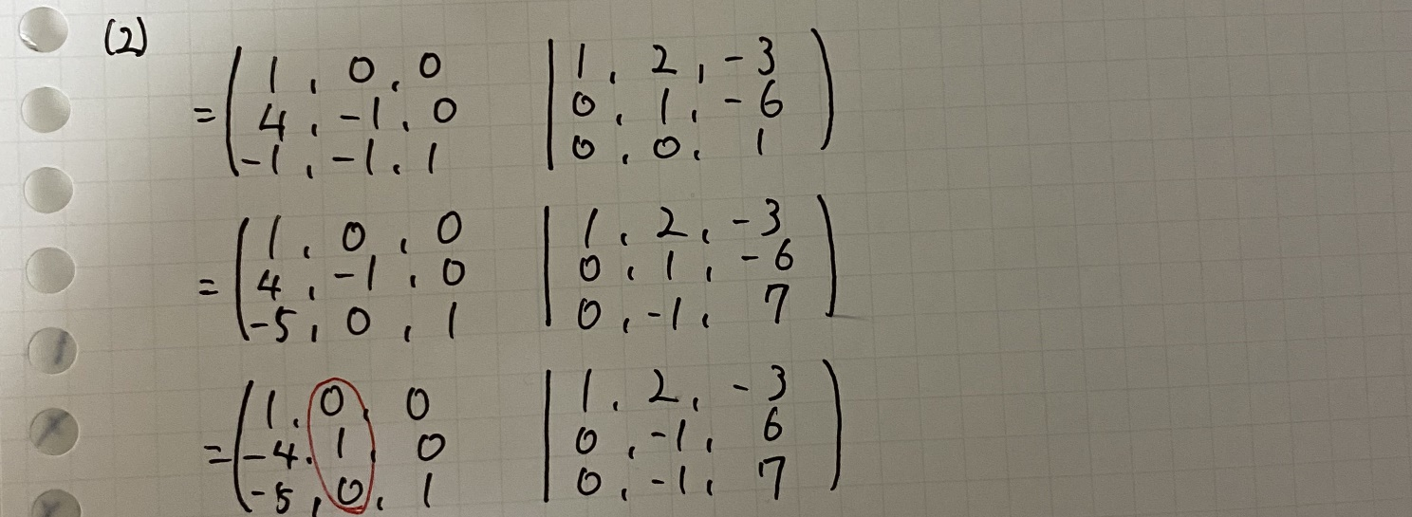

(3)最後にBの１列目を の形に変形する。逆行列A-1を記せ。

